Консультация для родителей
«Значение и организация утренней гимнастики в семье»

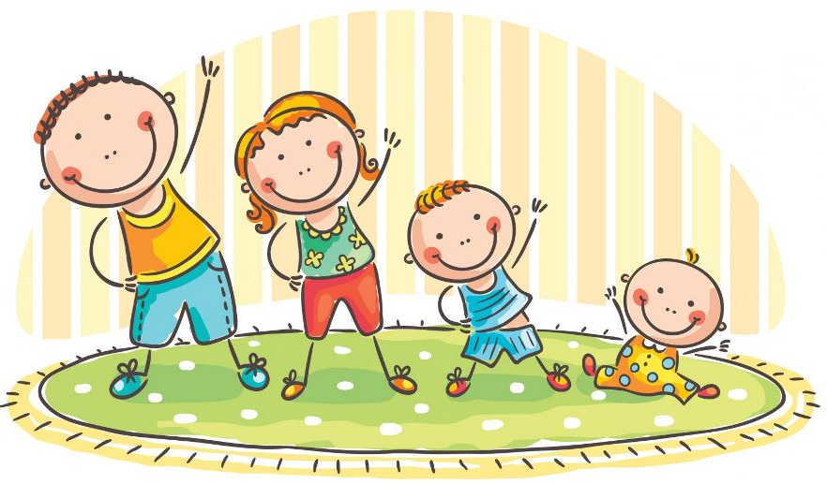

Составитель: Чистякова У.В, воспитатель
МБДОУ детский сад №34 города Белово
Очень часто дети опаздывают на утреннюю гимнастику по вине родителей. Так как многие родители считают, что нет большой необходимости соблюдать режим дня дома и в детском саду! Попробуем вам доказать, что вы не правы.
Утренняя гимнастика должна стать гигиенической потребностью каждого. Решить эту проблему можно только общими усилиями детского сада и семьи. Утренняя гимнастика в коллективе имеет много положительных сторон, и нередко ребёнок в детском саду охотно выполняет упражнения потому, что занимаются все дети. В семье ребёнку надо создавать такие условия, которые бы способствовали эмоциональной настроенности на обязательное выполнение утренней гимнастики.
Утренняя гимнастика – это ежедневная процедура, которая обязательно должна проводиться и в дни праздников, и в то время, когда ребёнок выезжает с родителями на отдых в одно и то же время, продолжительностью 5,10 минут.
Утренняя гимнастика должна проводиться систематически. Тогда ребёнок, приходя в детский сад после выходных или отпуска не будет испытывать боль в мышцах (плечевого пояса и рук, брюшного пресса, спины и ног). Систематически тренируя крупные группы мышц, мы активизируем обменные процессы, создаём благоприятные условия для питания всех клеток и тканей организма. Укрепляя мышцы брюшного пресса, мы улучшаем процессы пищеварения. Разрабатывая мышцы спины, мы формируем правильную осанку. Это особенно важно в дошкольном возрасте, когда происходит формирование изгибов позвоночника, завершающееся в 11,13 лет.
Во время выполнения утренней гимнастики у ребёнка учащается дыхание, розовеет лицо, он может немного вспотеть. Всё это совершенно естественные признаки легкого возбуждения и утомления при активной мышечной деятельности. Наблюдая за ребёнком, родители могут отметить, что при небольшом утомлении во время физических упражнений настроение ребёнка останется спокойным, ровным, он бодр, жизнерадостен, у него хороший аппетит, сон.
Утреннюю гимнастику полезно проводить на свежем воздухе. Если она проводится в помещении, то во время выполнения движений необходимо обеспечить доступ свежего воздуха — это способствует лучшему снабжению
организма кислородом. Одежда для утренней гимнастики должна быть изготовлена из натуральных, лёгких материалов, на ногах — удобная обувь или носки. Можно заниматься и босиком. Для утренней гимнастики подбираются упражнения, доступные детям, соответствующие строению и функциям опорно-двигательного аппарата дошкольников. Упражнения должны быть простыми, чтобы детям не пришлось затрачивать много усилий для их освоения. Если движение сложно для ребёнка, он не может хорошо его выполнить.
В детском саду новые упражнения разучиваются на физкультурных занятиях. В домашних условиях, перед тем как выполнять зарядку в соответствующем темпе, упражнения надо разучить, то есть выполнять их медленно, обращая внимание на правильность движений. Можно спросить у воспитателей комплекс утренней гимнастики, который выполняют дети в детском саду. Комплекс утренней гимнастики меняется каждые 2 недели. Если комплекс хорошо знаком ребёнку, то можно выполнять его под музыку. В домашних условиях можно также приучать ребёнка двигаться в заданном направлении, останавливаться в указанном месте, например, давать задания пройти «змейкой», по кругу, обходить углы, делая фиксированное движение на повороте. При этом хорошо использовать ковёр или зрительные ориентиры — кубик, длинную верёвку, стулья, кегли ит.д. Детям старшего дошкольного возраста рекомендуется отрабатывать повороты направо, налево, кругом. Упражнения должны быть рассчитаны на разные группы мышц. Такие упражнения не утомительны, так как при их выполнении одни мышцы включаются в работу, а другие отдыхают.
Первая группа упражнений направлена на у крепление мышц плечевого пояса и рук. Эти упражнения способствуют выпрямлению позвоночника;
- укрепляют грудную клетку и всю дыхательную мускулатуру;
- формируют правильную осанку.
Чтобы дыхание было свободным, следует ребёнка приучать выпрямлять руки и поднимать их как можно выше.
Вторая группа упражнений предназначается для повышения гибкости позвоночника и укрепления мышц спины.
При выполнении этих упражнений нужно чётко соблюдать правильное исходное положение: если ребёнок сидит, выпрямив или скрестив ноги, то ноги должны быть зафиксированы (неподвижны). Взрослый обращает внимание детей на то, чтобы при выполнении упражнений (особенно наклонов) колени не сгибались.
Третья группа упражнений направлена на укрепление мышц брюшного пресса, развитие мышц ног и свода стопы. При выполнении этой группы упражнений дети должны стараться держать спину прямо, во время приседаний отрывать пятки от пола, хорошо сгибать колени.
Самая главная задача родителей, добиться того, чтобы физические упражнения не превращались для ребёнка в рутинную работу, а проходили в
виде интересной, увлекательной игры.
Утренняя гимнастика для детей 4 - 7 лет может включать следующие упражнения:
1. Поднимаемся на носочках, одновременно поднимая руки наверх сначала
впереди себя, затем в разные стороны, опускаем вниз.
Упражнение нормализует кровообращение в мышцах рук и плечевого пояса,
вытягивает позвоночник.
2. Приседаем, вытягивая руки вперёд.
Укрепляются мышцы ног, и улучшается подвижность суставов.
3. Наклоны туловища в разные стороны (назад, вперёд, вверх и вниз).
Общеукрепляющее упражнение для мышц туловища, живот и спины.
Улучшает работу органов брюшной полости, развивает эластичность позвоночника.
4. Наклоны туловища в стороны (вправо, влево).
Укрепляются боковые мышцы туловища.
5. Прыжки и бег на месте или по комнате (площадке).
Улучшается кровообращение, дыхание и усиливается обмен веществ в организме.
6. Различные маховые движения руками и ногами.
Увеличивается эластичность и подвижность суставов.
7. Ходьба на месте и поднимание рук в разные стороны.
Успокаивает сердцебиение и дыхание.
Утренняя гимнастика начинается с ходьбы и бега. Затем выполняются
упражнения для всех групп мышц (плечевого и рук, брюшного, спинного и
ног). В заключительную часть включается ходьба, бег и спокойная ходьба.
Закончить утреннюю гимнастику следует обязательно ходьбой, чтоб восстановить все системы организма.
Уважаемые родители!
Мы хотим, чтоб дети росли крепкими и здоровыми.
Соблюдайте режим дня в детском саду и дома во благо наших с вами детей.

